Практическая работа №7  
Работа со строками в Паскале

-----------------------------------------------------------------------------------------------------------------------------------------------------------------

Программа №1

Условие:

Дана строка, содержащая текст, заканчивающийся точкой. Вывести на экран слова из этого текста, содержащие три буквы.

Алгоритм:   
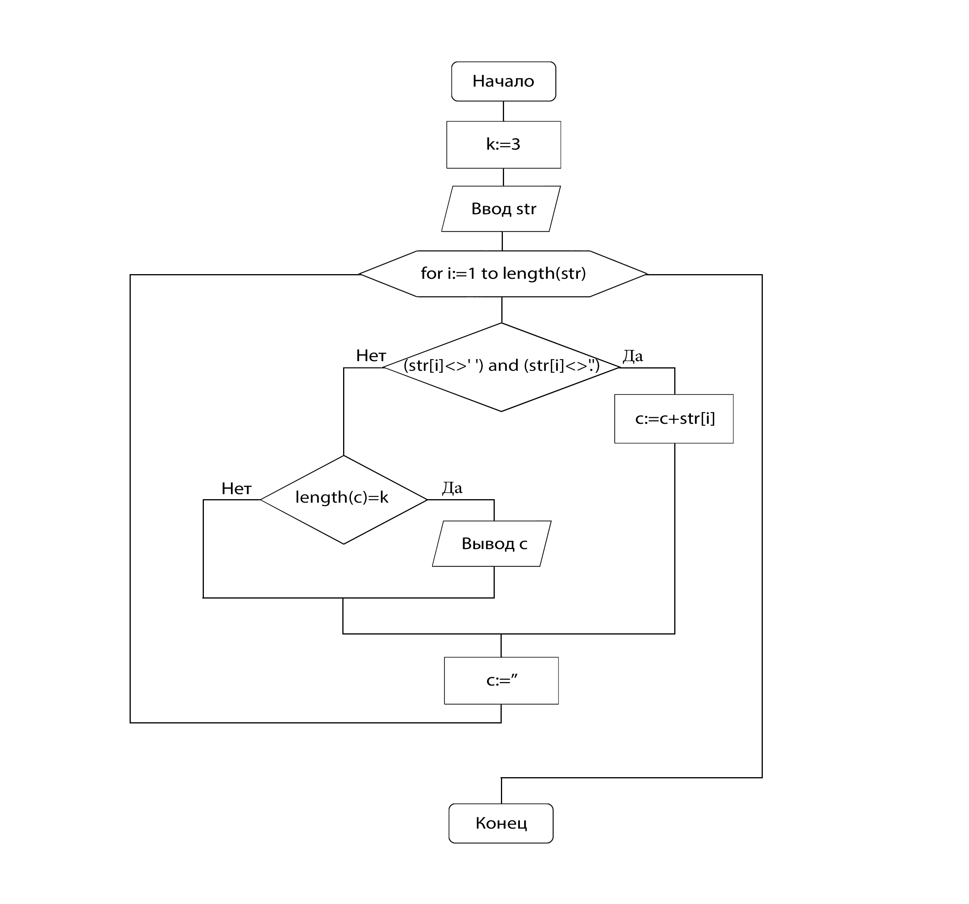  
  
  
  
  
Исходный код программы:  
**program** meowt;

**uses** crt;

**var** i:integer;

k:byte;

c,str:string;

**begin**

clrscr;

k:=3;

write('Введите строку => ');Readln(str);

writeln('- - - - - - - - - - - - - - -');

writeln('Слова, содержащие ',k,' буквы:');

**for** i:=1 **to** length(str) **do**

**if** (str[i]<>' ') **and** (str[i]<>'.') **then**

c:=c+str[i]

**else**

**begin**

**if** (length(c)=k) **then**

writeln(c);

c:='';

**end**;

writeln('- - - - - - - - - - - - - - -');

readkey;

**end**.

Скриншоты программы:

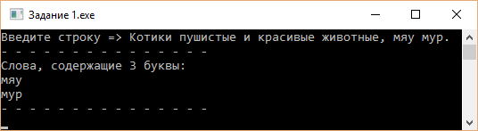

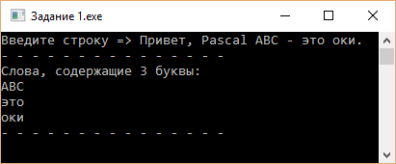

-----------------------------------------------------------------------------------------------------------------------------------------------------------------

Программа №2

Условие:

Дан файл, содержащий произвольный текст. Проверить правильно ли в нем расставлены круглые скобки (т.е. находится ли праве каждой открывающейся скоки закрывающаяся, и левее каждой закрывающейся – открывающаяся).

Алгоритм:

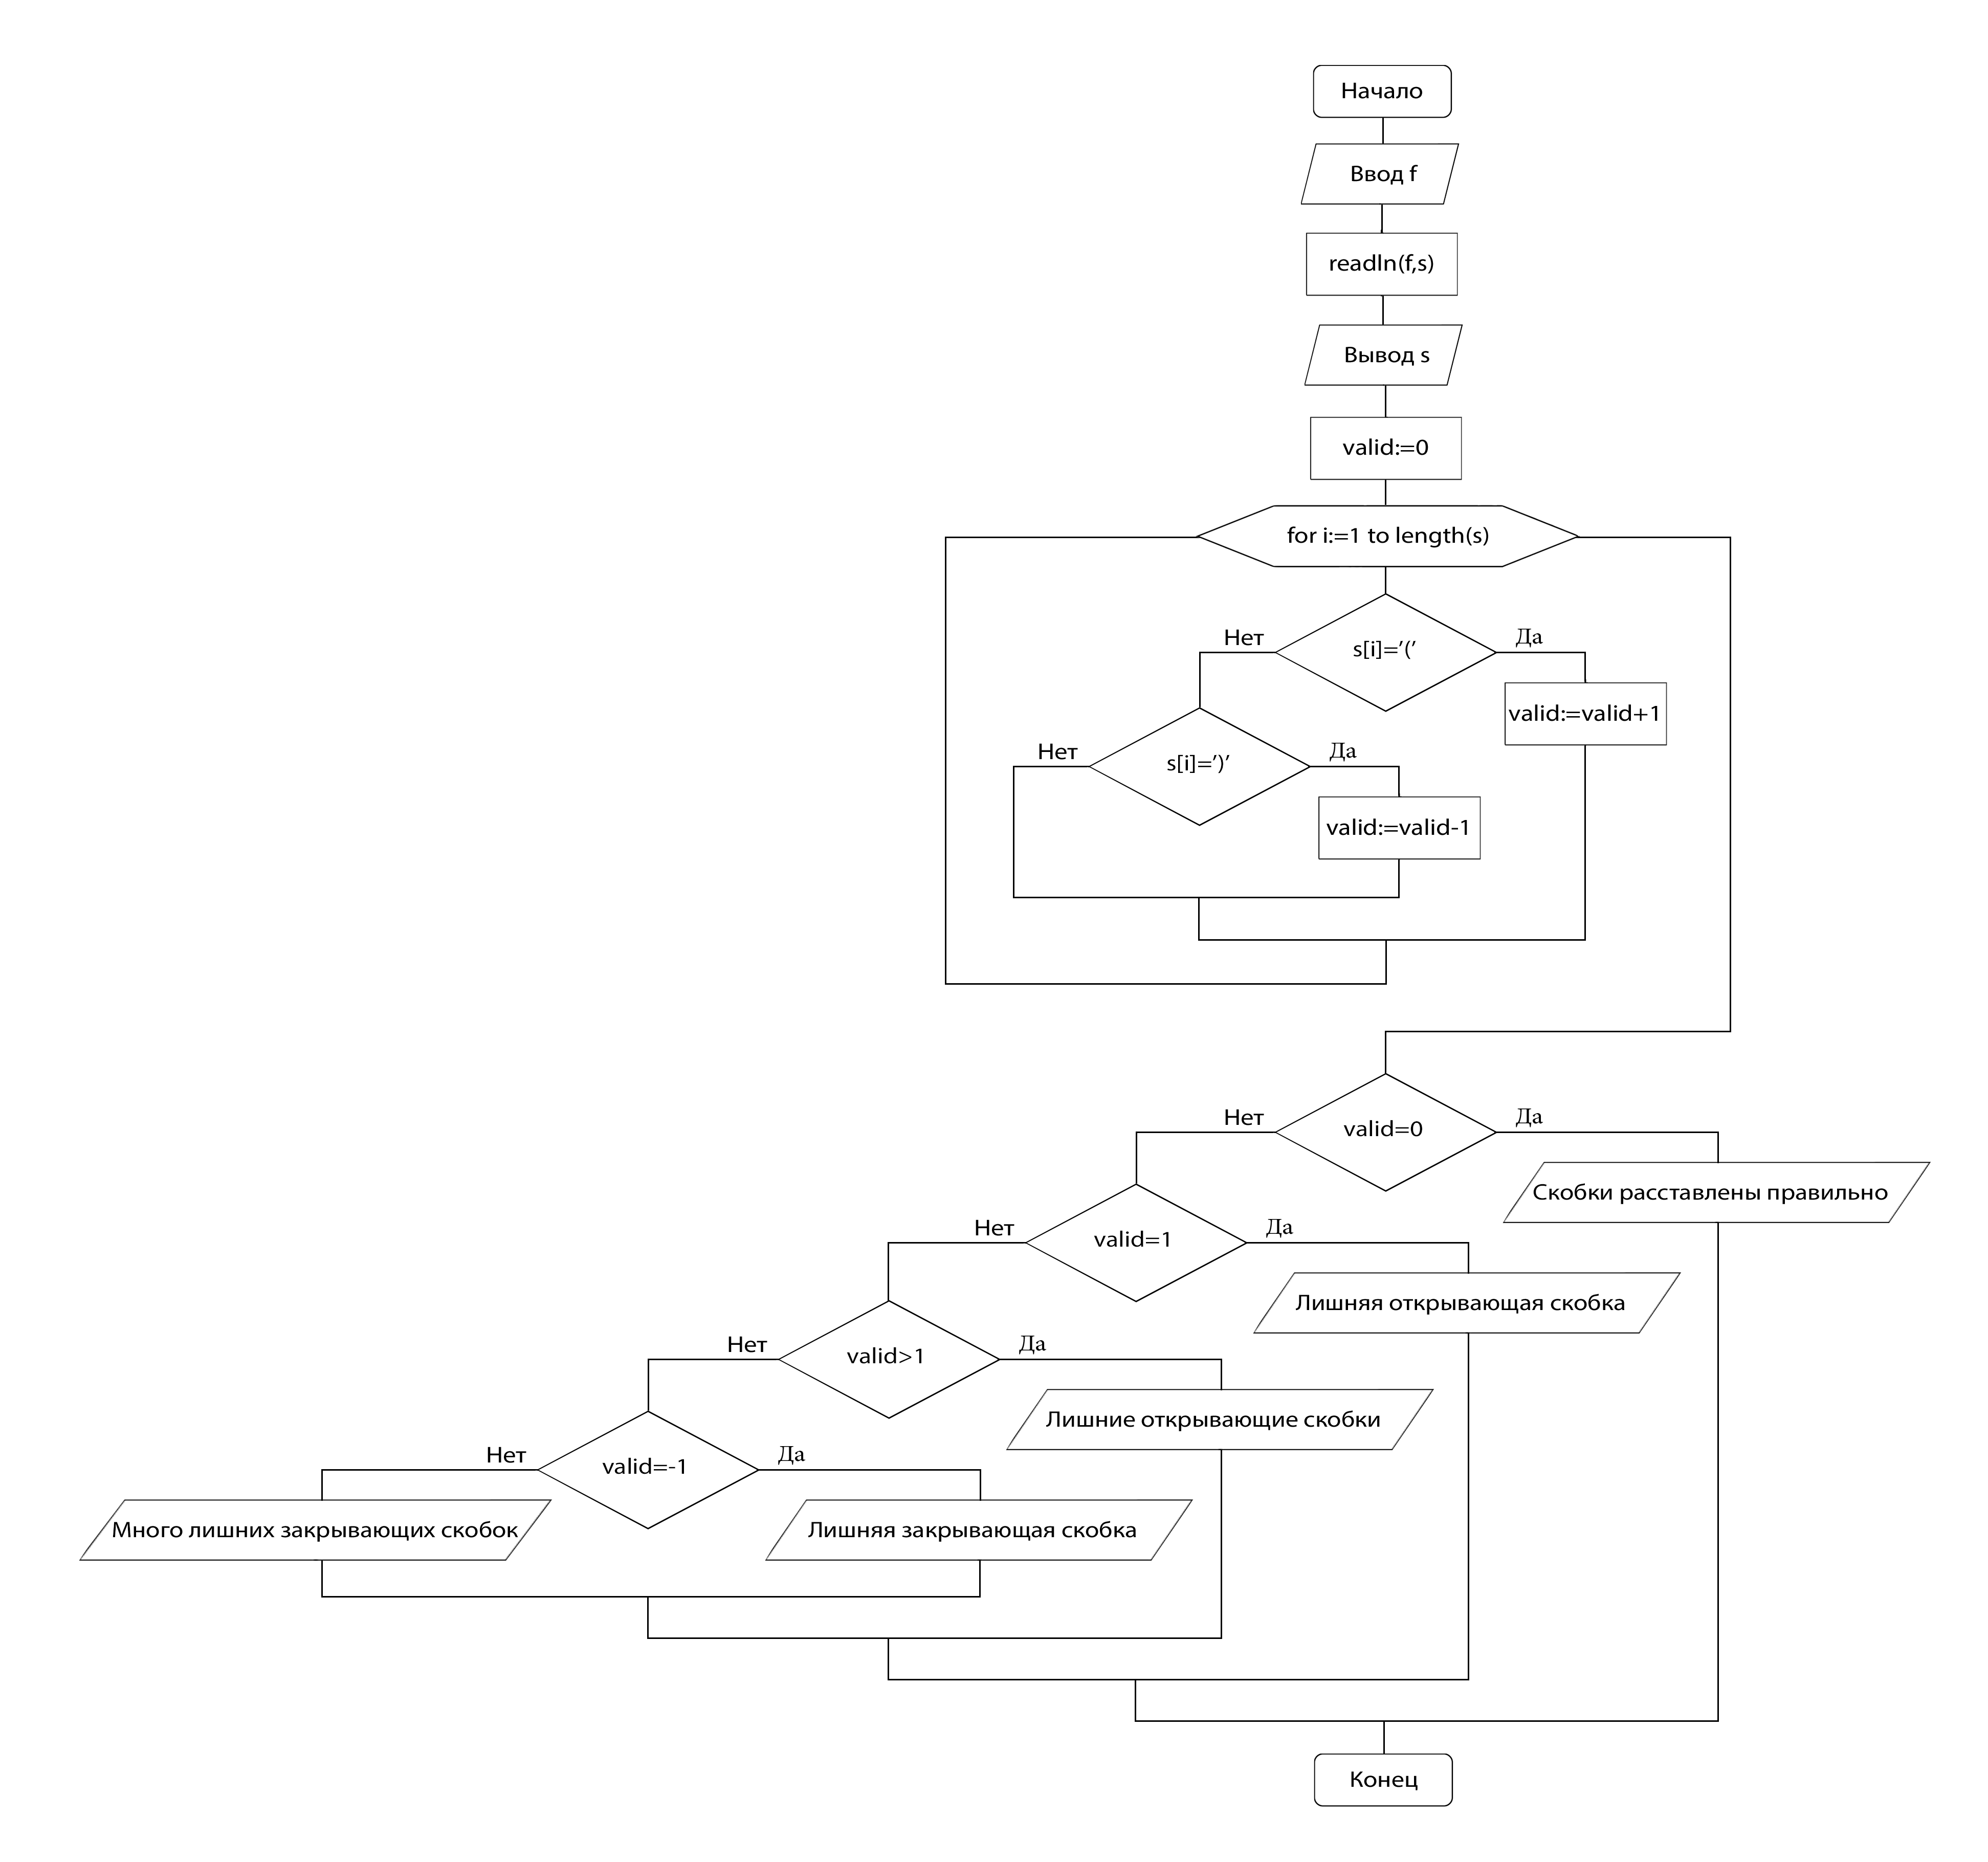

Исходный код программы:

**program** check;

**uses** crt;

**var** s:string;

f:text;

i,valid:integer;

**begin**

clrscr;

assign(f,'str.txt');

reset(f);

readln(f,s);

writeln('Исходная строка из файла str.txt:');

writeln(s);

valid:=0;

**for** i:=1 **to** length(s) **do**

**begin**

**if** s[i]='(' **then**

valid:=valid+1

**else if** s[i]=')' **then**

valid:=valid-1;

**end**;

writeln;

**if** (valid=0) **then** writeln('Скобки расставлены правильно')

**else if** (valid=1) **then** writeln('Лишняя открывающая скобка')

**else if** (valid>1) **then** writeln('Лишние открывающие скобки')

**else if** (valid=-1) **then** writeln('Лишняя закрывающая скобка')

**else** writeln ('Много лишних закрывающих скобок');

readkey;

**end**.

Скриншоты программы:

  
